Les contes de Tanglewood

LES PYGMÉES

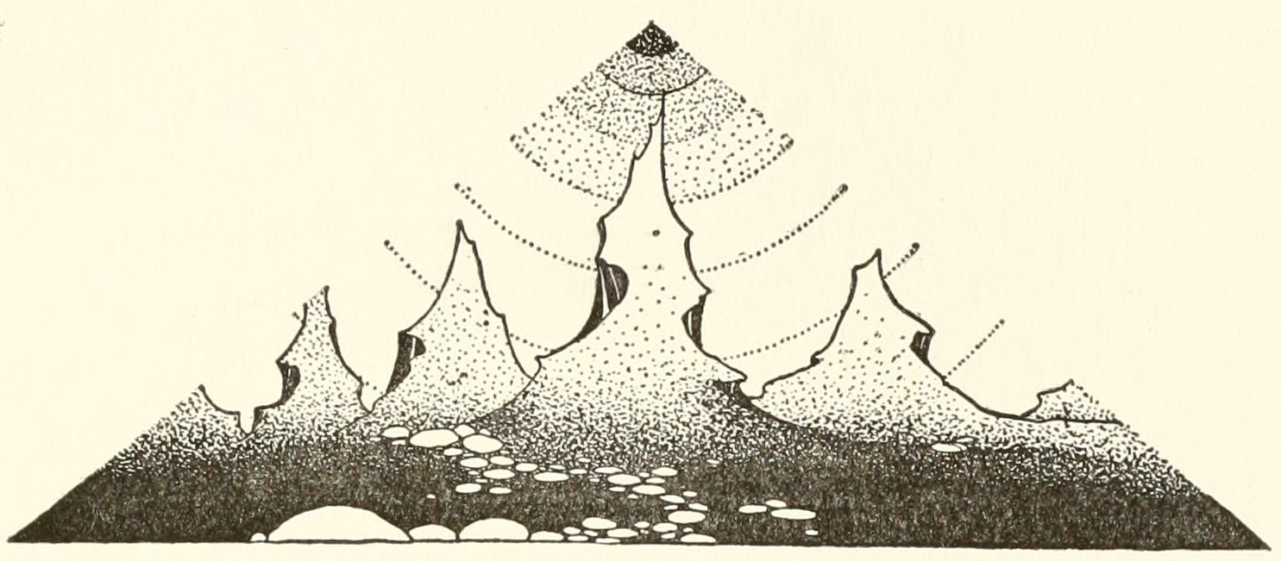

Auteur : Nathaniel Hawthorne
Illustratrice : Virginia Frances Sterrett
Traduction française : Léonce Rabillon
Mise en forme : Cyrille Largillier
Dans les anciens temps, à l’époque où le monde était plein de merveilles, il existait un géant né du sein de la terre, nommé Antée, et un curieux petit peuple composé de moins d’un million d’individus, ayant la même origine, qu’on appelait Pygmées. Ce géant et ces Pygmées, fils d’une mère commune (c’est-à-dire notre bonne vieille grand-mère la Terre), habitaient ensemble bien loin, oh ! bien loin, au centre torride de l’Afrique. Les liens d’une pure fraternité les unissaient tous en une seule famille. Les Pygmées étaient si petits, il y avait tant de déserts de sable, des montagnes si élevées entre eux et le reste du genre humain, qu’on ne les entrevoyait pas plus d’une fois tous les cent ans. Quant au géant, sa taille colossale pouvait facilement s’apercevoir, mais le plus sûr était de se tenir à une grande distance.
Si le peuple des Pygmées produisait par hasard un individu de six ou huit pouces, on le considérait comme un homme d’une taille prodigieuse. Ce devait être un spectacle des plus intéressants de voir leurs petites villes, avec des rues de deux ou trois pieds de large, pavées des cailloux les plus menus, et bordées d’habitations à peu près grandes comme des cages d’écureuils. Le palais des rois atteignait la proportion surprenante de la boite à poupées de Pervenche, et s’élevait au milieu d’une place spacieuse que notre tapis de cheminée aurait eu de la peine à couvrir entièrement. Leur temple principal, ou leur cathédrale (comme on voudra l’appeler), avait autant d’élévation que cette commode, et passait pour un édifice d’une magnificence incomparable. Les matériaux employés à toutes ces constructions ne consistaient ni en pierres ni en bois. Elles étaient proprement mastiquées par les ouvriers de ce peuple en miniature, à peu près comme des nids d’oiseaux, avec des fragments de paille, des plumes, des coquilles d’œufs et autres matières du même genre, réunies par de la terre glaise en guise de mortier ; et, après avoir été séchées au soleil, ces maisons semblaient aussi élégantes et aussi confortables qu’un Pygmée pût le désirer.
Le pays au milieu duquel ils habitaient se composait de champs dont le plus étendu offrait une dimension à peu près égale au parterre de Joli-Bois. C’est dans ces plaines que les Pygmées semaient du blé et d’autres graines, qui, une fois arrivés à leur croissance et à leur maturité, suffisaient pour protéger de leur végétation bienfaisante cette population de nains, comme les sapins, les chênes, les châtaigniers, les marronniers nous ombragent nous-mêmes, quand nous parcourons la campagne. Au temps de la moisson, ils étaient obligés de se servir de haches, exactement comme le font les bûcherons pour éclaircir les forêts ; et, quand une tige de froment chargée d’un pesant épi s’abattait sur un malheureux Pygmée, il se trouvait dans une triste situation. Si cette tige ne l’écrasait pas sous son poids, il n’en était pas quitte à moins d’un violent mal de tête.
Je vous ai parlé de la petitesse des pères et des mères ; mais vous figurez-vous celle des enfants et des nouveau-nés ? Une famille aurait pu tenir dans un soulier, ou se loger dans un vieux gant, et jouer à cache-cache entre les doigts. Vous auriez facilement couvert avec un dé à coudre un nourrisson de douze mois.
Or, ces drôles de petites créatures, comme je vous le disais tout à l’heure, avaient pour voisin et pour frère un géant dont la stature énorme surprenait encore plus, s’il est possible, que leur exiguïté. En effet, il fallait qu’il fût bien grand, car il se servait pour bâton d’un sapin de huit pieds de circonférence. Un Pygmée favorisé de la vue la plus longue pouvait à peine apercevoir la tête du colosse sans le secours d’un télescope ; et parfois, lorsqu’il marchait au milieu d’eux par un temps de brouillard, on distinguait difficilement le haut de son corps ; ses deux jambes seulement étaient visibles à l’œil nu. Mais, par un beau soleil de midi, si l’atmosphère devenait limpide et transparente, le géant Antée présentait un spectacle vraiment sublime. Montagne à forme humaine, il fallait le voir se dresser de toute sa hauteur au milieu de ses petits frères, l’air souriant, et les contemplant avec complaisance de toute la largeur d’un œil unique qui, placé juste au milieu de son front et ayant les dimensions d’une roue de charrette, embrassait d’un seul regard la nation entière assemblée aux pieds du géant.
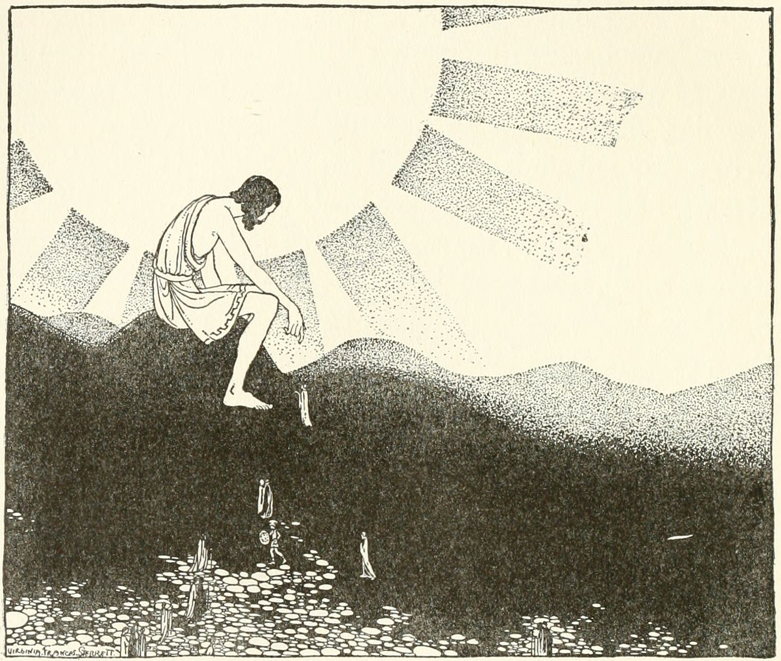
Les Pygmées aimaient à converser avec Antée. Cinquante fois par jour, les uns après les autres, ils levaient la tête tant qu’ils pouvaient et lui criaient de toutes leurs forces, en formant comme un porte-voix avec le creux de leurs mains : « Oh ! oh ! frère Antée, comment cela va-t-il, mon camarade ? » Quand par hasard ces petites voix criardes parvenaient à ses oreilles, il leur répondait : « Pas mal, frère Pygmée, merci, mon ami », d’une voix de tonnerre dont la vibration eût renversé le plus solide de leurs temples, sans la distance qui l’en séparait.
Heureusement pour ce peuple si faible, Antée nourrissait à son égard des sentiments d’amitié sincère ; car il y avait dans le petit doigt du colosse plus de force que dans un million d’individus comme ceux dont nous parlons. S’il avait été pour eux aussi méchant que pour tout le monde, il eût pu, d’un coup de pied, détruire de fond en comble la plus importante de leurs cités, sans même s’en apercevoir. Il n’avait qu’à souffler un peu pour soulever les toits d’une centaine de maisons, et emporter dans les airs les habitants par milliers, comme un tourbillon de poussière. Supposez que le géant eût simplement posé son immense pied sur une multitude vivante, et qu’il l’eût ensuite retiré, vous représentez-vous l’horreur d’une pareille catastrophe ? Mais étant, comme eux, fils de la terre, le géant les aimait d’un amour de frère, et aussi tendrement qu’on pouvait aimer des créatures si infimes. De leur côté, les Pygmées rendaient à leur aîné autant d’affection que leur cœur était susceptible d’en contenir. Ils le trouvaient toujours prêt à les aider de tout son pouvoir. Avaient-ils, par exemple, besoin d’une brise légère pour faire tourner leurs moulins, aussitôt toutes les ailes se mettaient en mouvement sous l’influence de la respiration naturelle de ses poumons. Le soleil dardait-il de ses rayons trop ardents, il s’asseyait à terre, et l’ombre de son corps s’étendait sur tout le royaume, d’une frontière à l’autre. Quant à leurs affaires intérieures en général, le géant était assez sage pour les laisser se gouverner en entière liberté. Exemple que devraient, après tout, suivre les grands à l’égard des petits.
En un mot, comme je viens de vous le dire, Alitée aimait les Pygmées, et les Pygmées le lui rendaient bien. La durée de la vie du géant correspondait à l’immensité de son corps, comme celle des Pygmées se mesurait à leur petitesse. Une cordialité mutuelle n’avait cessé d’exister entre eux pendant des siècles et des générations innombrables. Le souvenir s’en conservait dans les annales des Pygmées et dans leurs traditions les plus anciennes. De mémoire de Pygmée, si l’on eût consulté le plus vénérable et le plus barbu, jamais le plus ancien de ses grands parents n’avait entendu dire que leur gigantesque ami se fût refroidi dans ses sentiments d’affection. Un jour, on ne peut passer sous silence un fait si considérable, qui demeura constaté sur un obélisque de trois pieds de haut, élevé sur la place même, un jour, Antée, en s’asseyant, s’étala sur cinq mille Pygmées réunis pour une revue militaire. C’était un de ces malheureux accidents où il n’y a de la faute de personne. Aussi le bon petit peuple n’en garda pas rancune à l’auteur de ce désastre. Le géant fut seulement prié d’examiner, à l’avenir, avec plus de soin, l’arpent de terrain où il désirait s’accroupir.
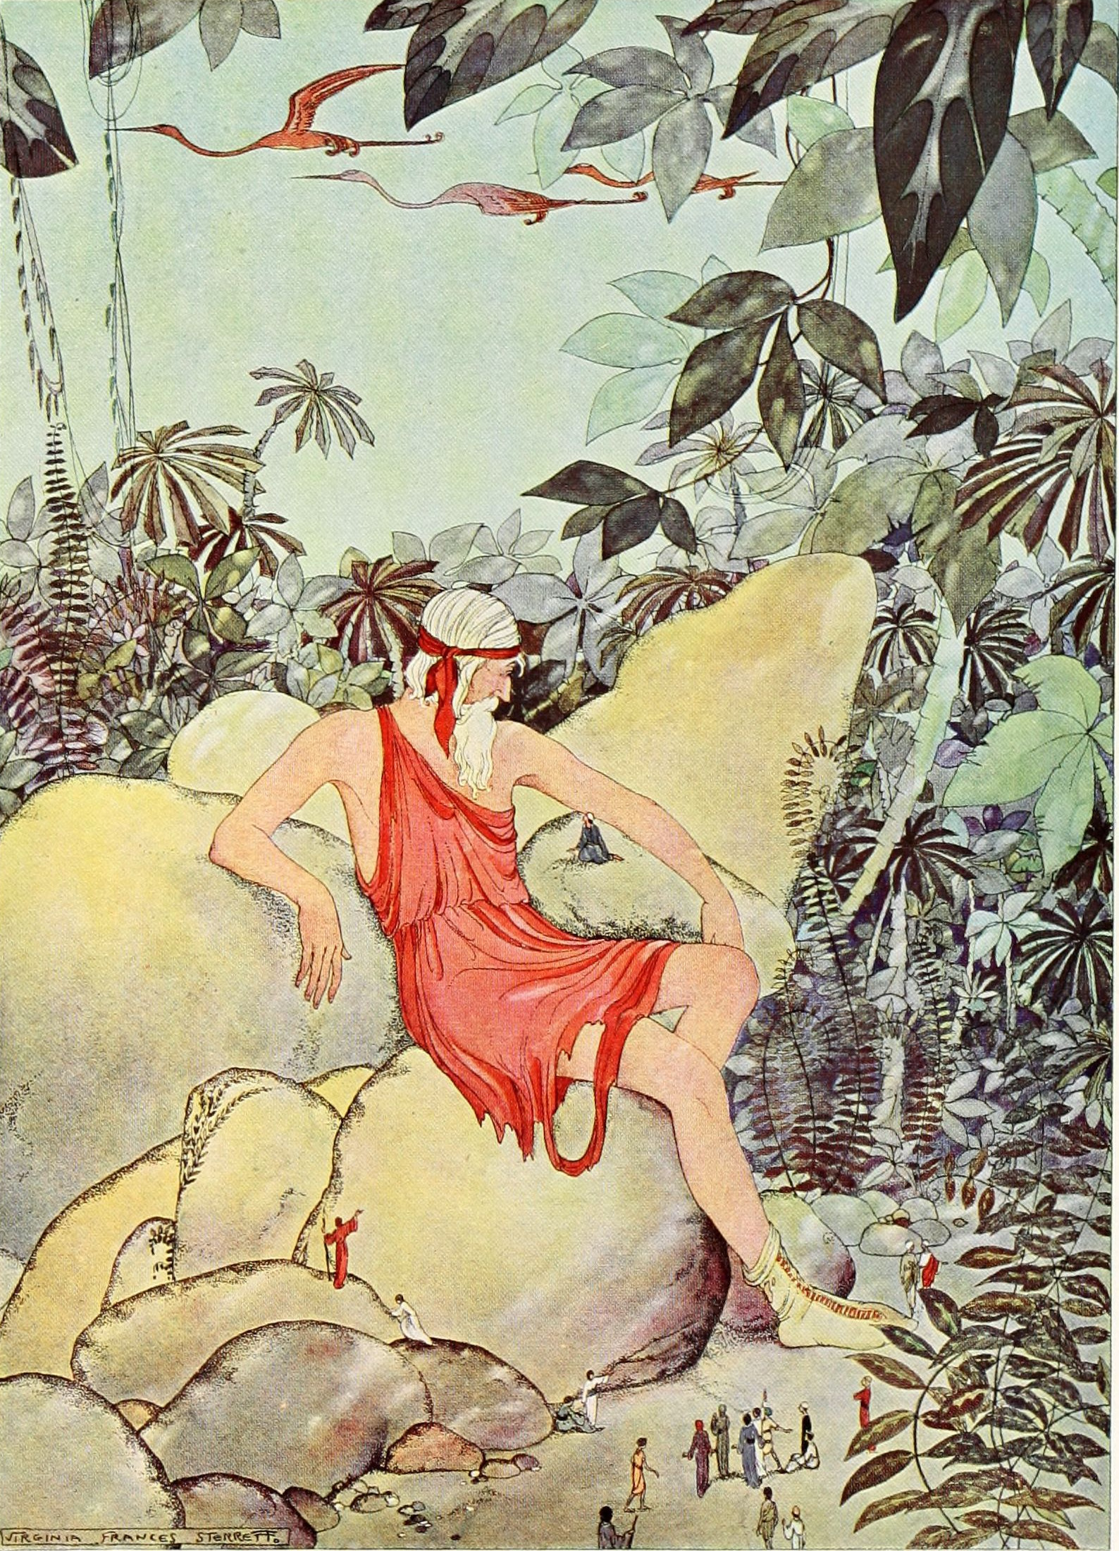
Il est vraiment plaisant de s’imaginer Antée, comme la tour de la plus haute cathédrale qui ait jamais été construite, debout au milieu de ces fourmis à face humaine allant et se démenant à ses pieds, et de penser que, malgré la différence de leur taille, il existait entre ces êtres et lui un lien sympathique et des égards réciproques ! Vraiment il m’a toujours semblé que le géant pouvait moins se passer de leur société que les Pygmées de la sienne. En effet, sans ces voisins bienveillants, et, nous le disons hardiment, ces compagnons de jeu, il n’aurait pas eu un seul ami dans le monde. Unique de son espèce, il n’avait jamais rencontré une créature de sa dimension, qui pût converser face à face avec lui, avec des accents de tonnerre. Quand il se tenait la tête au milieu des nuages, il se trouvait complètement isolé, et cela depuis des siècles, et pour toujours. Supposons même une rencontre avec un autre géant : Antée se fût figuré que le monde n’était pas assez vaste pour contenir deux personnages de sa stature, et au lieu de se lier avec son pareil, il lui eût livré bataille jusqu’à ce que mort s’ensuivît. Mais avec les Pygmées, c’était le plus gai, le plus jovial, le plus folâtre, le meilleur enfant de géant qui se fût jamais rafraîchi le front au sein des nuages.
Ses petits amis, comme bien d’autres peuples qui ne sont pas forts non plus, concevaient la plus prétentieuse opinion de leur propre importance, et prenaient maintes fois avec lui un air tant soit peu protecteur.
« Pauvre frère, se disaient-ils, il a une vie bien triste… toujours tout seul, et nous ne devons pas regretter de perdre pour l’amuser quelques-uns de nos instants si précieux. Sans doute il ne possède pas comme nous de brillantes qualités ; mais c’est une raison de plus de veiller à son bien-être et à son bonheur. Montrons-nous toujours bons envers ce vieux camarade. Eh bien ! si notre mère la Terre ne nous avait prodigué ses bienfaits avec autant de libéralité, nous aurions pu aussi bien être des géants, tous tant que nous sommes. »
Chaque jour de fête, les Pygmées se livraient avec Antée à de joyeux ébats. Quand il s’étendait tout de son long par terre, et ressemblait à une chaîne de montagnes, il y avait pour la gent trotte-menu une bonne heure de marche pour aller de la tête aux pieds du colosse. Quelquefois il posait à plat sa main sur le gazon, excitait le plus grand de ses visiteurs à l’escalade, et les défiait d’enjamber ses doigts. La plupart poussaient l’intrépidité jusqu’à explorer les plis de ses vêtements. Quand il laissait tomber sa tête de côté, ils grimpaient intrépidement jusqu’à la bouche ; et c’étaient des éclats de rire interminables, si ce gouffre s’entr’ouvrait et faisait semblant d’en vouloir happer une cinquantaine à la fois. Vous vous seriez bien divertis à voir des troupes d’enfants aller et venir en folâtrant entre ses cheveux, ou jouer à la balançoire dans les poils de sa barbe. Il n’est pas possible de vous raconter tous les amusements qu’ils se permettaient avec leur gigantesque camarade ; je n’en citerai qu’un, le plus curieux selon moi : souvent une bande de petits garçons faisaient des courses sur la plate-forme de son front, et se défiaient à qui accomplirait le plus tôt le tour de son œil immense. L’exercice gymnastique le plus en vogue parmi eux consistait à gravir la proéminence de son nez, et à sauter de là, comme du haut d’un pont, sur la lèvre supérieure.
Si nous voulons parler avec franchise, ils étaient parfois aussi ennuyeux pour le géant qu’aurait pu l’être une réunion de fourmis ou de cousins, spécialement quand il leur prenait la malicieuse envie de piquer sa peau avec leurs petites lances ou leurs petits sabres, pour en éprouver l’épaisseur et la dureté. Mais Antée se prêtait avec bienveillance à toutes ces espiègleries. De temps en temps il lui arrivait bien, s’il s’assoupissait, de grommeler quelques mots qui résonnaient comme une tempête lointaine, et de les inviter à terminer leurs folies.
Cependant cette masse indolente supportait le plus souvent leur hilarité et leurs gambades, jusqu’au moment où il était tout à fait réveillé par tant d’agaceries ; et alors il faisait retentir un de ses immenses éclats de rire, et la nation entière des Pygmées de se mettre les mains devant les oreilles, pour ne pas être assourdis par un fracas aussi épouvantable.
« Ho ! ho ! ho ! s’écriait-il ensuite en soulevant ses flancs énormes. Comme c’est drôle et amusant d’être petit ! Si je n’étais pas Antée, je voudrais être Pygmée, rien que pour me divertir comme eux !… » Les Pygmées n’avaient dans le monde qu’un sujet de trouble et d’inquiétude. Ils étaient constamment en guerre avec les grues, et cela du plus loin que le géant pût se souvenir. De temps en temps il se livrait entre eux de terribles batailles. La victoire favorisait tantôt les uns, tantôt les autres. Selon quelques historiens, les premiers se rendaient sur le lieu du combat montés sur des boucs et sur des béliers ; mais de tels coursiers devaient être beaucoup trop gros pour des soldats de cette espèce. Je suppose que leur cavalerie se recrutait plutôt d’écureuils, de lapins ou de rats, peut-être encore de porcs-épics, dont les dards aigus présentaient à l’ennemi des armes formidables. À part toute conjecture, et quels que fussent les animaux dont ils faisaient usage, il reste acquis à l’histoire que ces fameuses légions présentaient un aspect redoutable, quand on voyait briller dans les rangs glaives, lances, arcs et flèches, qu’on entendait sonner leurs trompettes et éclater leurs cris de guerre. Ces fiers combattants ne manquaient point de s’exhorter à déployer toute leur vaillance, en rappelant que le monde avait les yeux fixés sur eux. Pourtant, pour réduire la vérité à sa juste expression, les témoins de tant d’exploits se bornaient au géant Antée. Lui seul les contemplait d’un œil rond et stupide, largement ouvert au milieu de son front.
Quand les deux armées se rencontraient, les grues s’élançaient en avant, en battant des ailes et en allongeant leurs cous. Elles saisissaient quelquefois du bout du bec leurs adversaires par le milieu du corps. Alors, c’était vraiment un spectacle cruel que de voir ces braves petits soldats, enlevés en l’air, se débattre de tous leurs membres, et à la fin disparaître dans un long gosier, engloutis vivants. Un héros, vous le savez, doit toujours se tenir prêt à supporter tout pour l’amour de la gloire ; et sans doute, en pensant à l’éclat qui en rejaillirait sur leur mémoire, ils se consolaient de cette mort jusque dans le jabot d’une grue.

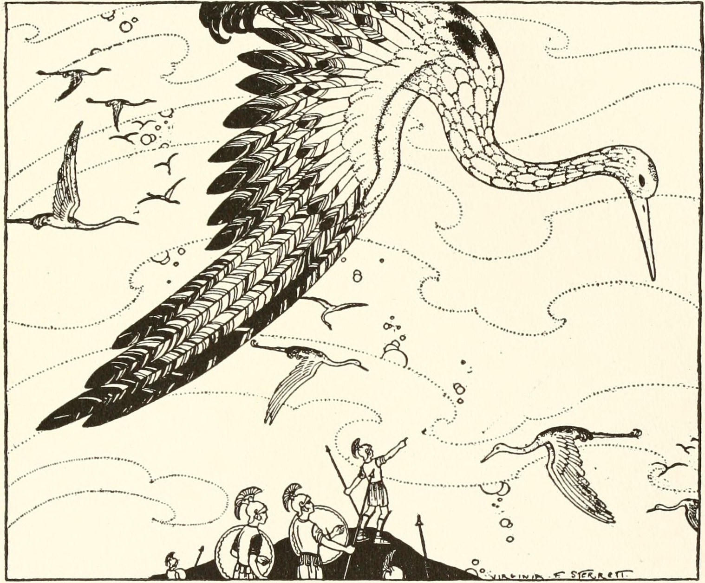
Si Antée voyait que la bataille prît une mauvaise tournure pour ses amis, il s’arrêtait ordinairement pour rire un peu, puis il faisait un pas d’un mille de long pour aller à leur secours, en brandissant sa massue et en criant après les grues qui, cancanant et caquetant, décampaient au plus vite. Alors les braves Pygmées rentraient en triomphe dans leurs foyers, attribuant la victoire à leur bouillant courage, aux mouvements stratégiques et aux talents militaires de leur général. En outre, on n’en finissait plus avec les longs et solennels défilés de troupes, les banquets publics, les illuminations splendides, les expositions de figures de cire représentant les officiers qui s’étaient distingués, tous exécutés petits comme nature.
Si par hasard, dans une affaire de cette importance, un Pygmée était parvenu à arracher une plume de la queue d’une grue, il en surmontait orgueilleusement son casque. Une ou deux fois, si vous voulez ajouter foi à mon assertion, un des chefs fut élevé par ses concitoyens au suprême gouvernement de la nation, sans autre mérite que de rapporter un pareil trophée.
Mais je vous en ai dit assez pour vous montrer quel vaillant petit peuple étaient les Pygmées, et quelle harmonie ne cessa de régner, de temps immémorial, entre leurs ancêtres et le géant Antée. Je vous ferai, dans le courant de cette histoire, le récit d’une bataille beaucoup plus extraordinaire, livrée entre eux et les grues.
Un jour le puissant Antée s’étendait de toute sa longueur au milieu de ses amis. Son sapin était placé par terre à ses côtés. Sa tête reposait dans une partie du royaume, et ses pieds dépassaient les limites d’une autre contrée. Tandis qu’il goûtait les douceurs de cette situation, les Pygmées lui grimpaient sur le corps de tous les côtés, venaient examiner les profondeurs de sa bouche entr’ouverte et folâtraient dans les touffes de ses cheveux. De temps en temps le géant s’assoupissait pour une ou deux minutes, et ronflait avec le bruit sourd d’un ouragan. Pendant un de ces courts intervalles de sommeil, un Pygmée fit par hasard l’ascension de son épaule et jeta un regard sur l’horizon qui l’environnait, comme quand on contemple le paysage du haut d’une colline. Quelque chose frappa sa vue dans le lointain. Il se frotta les yeux pour y voir plus clair. D’abord il prit cet objet pour une montagne, et ne pouvait s’expliquer comment elle était sortie de terre si soudainement. Mais bientôt, voilà que la montagne se mit en mouvement. A mesure qu’elle approchait, les contours d’une forme humaine se dessinaient graduellement, d’une dimension inférieure à celle d’Antée, il est vrai, mais toujours énorme, en comparaison de celle des Pygmées ; en tout cas, la taille de l’arrivant était hors de toute proportion avec celle des hommes de nos jours.
Aussitôt que l’auteur de cette découverte se fut assuré de la justesse de son observation, il prit ses jambes à son cou, et se rendit à l’oreille du géant.
Là, se penchant sur les bords de cette profonde cavité, il lui cria de toutes ses forces :
« Holà ! ho ! frère Antée ! Lève-toi sur-le-champ, et prends bien vite ton grand bâton. Voilà un autre géant qui vient pour te chercher querelle.
— Oh ! bah ! murmura-t-il, à moitié éveillé. Ne vois-tu pas que j’ai envie de dormir ? Il n’existe pas sur terre de géant pour lequel je voulusse me déranger. »
Mais le Pygmée donna un dernier coup d’œil, et aperçut clairement l’étranger qui dirigeait ses pas vers l’indolent colosse. Plus il avançait, moins son aspect affectait l’apparence d’une montagne. C’était évidemment un homme, mais de proportions immenses. Il fut bientôt si près, qu’aucune méprise n’était plus possible. Le soleil dardait ses rayons sur son casque d’or, et de sa cuirasse jaillissaient des traits de lumière. On le distinguait parfaitement avec un glaive au côté, sur le dos une peau de lion, et sur l’épaule droite une massue plus énorme et plus pesante, au dire des spectateurs, que le bâton d’Antée, formé d’un sapin entier.
En un moment tout le peuple avait pu contempler la nouvelle merveille, et un million d’individus s’étaient levés comme un seul homme en poussant à la fois une seule acclamation, de manière que la masse de ces petits cris réunis produisit un bruit véritablement perceptible.
« Allons, Antée, remue-toi donc, vieux paresseux ! Vois-tu là-bas un autre géant, aussi fort que toi, qui vient pour te combattre ?
— Niaiseries que tout cela ! grogna Antée encore engourdi. Vienne qui voudra, je veux finir mon somme tranquillement. »
Cependant l’étranger avançait toujours, et les Pygmées purent immédiatement remarquer que, si la taille était moins élevée que celle de leur frère, il avait les épaules bien plus larges. Et quelles épaules ce devaient être !… je vous l’ai dit du reste autrefois, elles avaient soutenu le poids du ciel. Les Pygmées, dix fois plus alertes que leur lourdaud de frère, impatientés de sa fainéantise, résolurent de le faire mettre sur pied. Ils commencèrent à pousser de violentes clameurs, et allèrent même jusqu’'à le piquer avec leurs épées.
« Debout ! debout ! lève-toi, vilain nonchalant ! le géant étranger a un bâton encore plus gros que le tien ; ses épaules sont plus larges que les tiennes ; et, à notre avis, il est le plus fort de vous deux. »
Ces derniers mots firent sortir Antée de son apathie. Il ressentit plus profondément cette offense que la pointe de leurs armes ; et, s’étant mis sur son séant, en proie à la mauvaise humeur, il exécuta un bâillement de plusieurs mètres de large, se frotta l’œil, et enfin tourna sa tête stupide dans la direction que lui indiquaient avec tant d’empressement ses petits amis.
Il n’a pas plus tôt aperçu l’inconnu qu’il se lève d’un bond, saisit son bâton, et s’avance d’un mille ou deux à sa rencontre, en brandissant son énorme sapin avec une violence telle que l’air en est bruyamment agité.
« Qui es-tu ? cria-t-il d’une voix menaçante ; et que viens-tu faire dans mes domaines ? »
Il y avait dans la nature d’Antée un phénomène étrange dont je ne vous ai pas encore parlé, de peur que, si j’entassais merveilles sur merveilles, vous ne fussiez portés à ne pas en croire plus de la moitié. Voici en quoi consistait ce nouveau prodige : toutes les fois que ce redoutable géant touchait la terre, soit avec sa main, soit avec son pied ou toute autre partie de son corps, il devenait plus fort que jamais. La terre, vous vous en souvenez, lui avait donné le jour, et nourrissait pour lui une grande prédilection : c’était presque, selon elle, le mieux constitué de ses enfants. Aussi employait-elle ce moyen pour le maintenir dans la plénitude de sa vigueur. Quelques personnes affirment qu’il devenait dix fois plus robuste à chaque contact avec le sol ; d’autres disent seulement deux fois. Mais pensez un moment à ceci : Supposez qu’Antée fît une promenade de dix milles à cent mètres par enjambée ; vous pouvez aisément calculer quelle pouvait être sa force au moment où il s’arrêtait. N’eut-il pris qu’un instant de repos en s’étendant par terre, il se relevait aussitôt, plus puissant que dix géants de son espèce. Heureusement pour le monde, il était d’une nature indolente et apathique, et aimait mieux le repos que l’exercice : car, s’il s’était donné du mouvement comme les Pygmées et qu’il eùt touché la terre aussi souvent que cela leur arrivait, il aurait depuis longtemps été à même, s’il l’eût voulu, de faire écrouler le firmament sur la tête des humains. Mais ces êtres de grandeur excessive, inertes de caractère, ressemblaient à des montagnes, non seulement pour la taille, mais encore pour leur tendance à l’immobilité.
Tout autre mortel que celui à la rencontre de qui Antée s’était élancé aurait été épouvanté jusqu’au fond de l’âme par l’aspect féroce et la voix terrible de ce dernier. Mais l’étranger ne parut pas le moins du monde s’en préoccuper. Il leva négligemment sa massue et la balança dans sa main, en mesurant Antée du coin de l’œil, des pieds à la tête, non pas comme s’il eût été surpris de sa haute stature, mais simplement comme s’il avait déjà vu un grand nombre de géants, et celui-ci était, certes, le plus grand qui se fût jamais trouvé sur son chemin. Mais l’étranger ne s’épouvantait pas plus que si Antée n’eût pas été plus gros que les Pygmées, qui assistaient de loin à cette rencontre, écoutant de toutes leurs oreilles et ouvrant de grands yeux.
« Qui es-tu ? riposta Antée, enflant encore sa voix. Ton nom ? Que viens-tu faire ici ? Parle, vagabond, ou je vais éprouver l’épaisseur de ton crâne avec le bout de ma canne.
— Tu es un géant bien discourtois, répondit tranquillement le voyageur ; j’aurai probablement besoin de t’enseigner un peu la politesse avant de te quitter. Mon nom est Hercule. Je passe par ici parce que c’est mon chemin le plus direct pour gagner le jardin des Hespérides, où je me rends, dans l’intention de me procurer trois pommes d’or, destinées au roi Eurysthée !
— Misérable, tu n’iras pas plus loin ! » rugit Antée, en se donnant un air plus terrible encore. Car il avait entendu parler d’Hercule, et le haïssait précisément à cause de sa réputation. « Tu ne retourneras pas même aux lieux d’où tu viens !
— Comment prétends-tu m’empêcher d’aller où bon me semble ?
— En te donnant un coup du sapin que tu vois, s’écria Antée, grimaçant une expression de colère, qui en fit bien, aux yeux de son visiteur, le monstre le plus laid de toute l’Afrique. Je suis cinquante fois plus fort que toi ; et, tiens ! ajouta-t-il en frappant du pied, voilà que je suis cinq cents fois plus fort ! J’ai honte de tuer un chétif nain tel que toi. J’aime mieux faire de toi mon esclave, et l’esclave de mes frères les Pygmées. Ainsi, jette ta massue et tes autres armes ; quant à cette peau de lion, je m’en ferai une paire de gants.
— Eh bien ! viens donc l’arracher de mes épaules, cette peau de lion », répliqua Hercule en levant son arme favorite.
Alors le géant, transporté de rage et grinçant des dents, s’avança. Chacun de ses pas décuplait sa vigueur, et il laissa tomber son sapin sur Hercule avec une violence épouvantable. Celui-ci para le coup avec sa massue, et, plus adroit que son adversaire, lui en assena sur le crâne un coup si terrible, que l’homme-montagne tomba à plat sur le terrain. Les pauvres petits Pygmées furent glacés d’effroi ; car ils n’avaient jamais pu s’imaginer qu’il existât dans le monde entier un être comparable à leur frère pour la vigueur. Mais le géant ne fut pas plus tôt abattu qu’il bondit de nouveau, dix fois plus robuste, et avec une expression de fureur qui faisait frémir. Il dirigea un autre coup contre Hercule : mais, aveuglé par la rage, il ne l’atteignit pas, et frappa seulement sa pauvre et innocente mère la Terre, qui gémit et trembla sous ce choc extraordinaire ! Le sapin s’enfonça si profondément et resta si solidement fixé dans le sol, qu’avant de laisser à Antée le temps de l’en arracher, le héros déchargea encore un coup de sa massue entre les deux épaules de son agresseur ; et telle était la puissance du bras d’Hercule, que le géant poussa un hurlement qui, en sortant de cette vaste poitrine, produisit un retentissement incommensurable. La vibration s’étendit dans l’espace, franchit les vallées et les monts, et, autant que je puis en être informé, résonna sourdement jusqu’au-delà des déserts africains.
Quant aux Pygmées, leur capitale fut renversée de fond en comble par l’ébranlement de l’air et la répercussion du son. Cette voix de tonnerre paraissait suffisante. Mais ils se crurent obligés d’ajouter au cri du géant l appoint de leurs trois millions de petites voix criardes, pour le rendre, à ce qu’ils pensaient, dix fois plus éclatant. Cependant Antée avait pu se remettre sur pied, et il parvint à dégager son arbre. Alors, exaspéré et fortifié encore par sa chute, il s’élança sur Hercule et lui porta un dernier coup.
« Cette fois, misérable, tu ne m’échapperas pas ! » cria-t-il avec insolence.
Mais Hercule se couvrit de nouveau, en se faisant un rempart de sa massue contre le sapin, qui fut broyé du choc, et dont les mille débris s’éparpillèrent au milieu des Pygmées, en leur causant des ravages impossibles à décrire. Sans laisser à Antée le temps de se remettre, Hercule redoubla son attaque, et l’envoya faire une affreuse culbute, sans autre résultat que d’accroître encore la vigueur défensive du fils de la Terre. Vous dirai-je sa rage ? Impossible ! La fournaise la plus ardente n’a rien de comparable. Son œil unique n’était plus qu’un cercle enflammé ! Il ne lui restait d’armes que ses deux poings fermés, plus gros chacun qu’une tonne. il les serrait l’un contre l’autre. Il se mit alors à faire des bonds, en proie au paroxysme de la frénésie, en raidissant ses bras immenses, comme s’il se fût apprêté, non pas simplement à tuer Hercule, mais bien à broyer l’univers.
« Avance ! mugit le géant de sa plus grosse voix. Je vais te frotter les oreilles de façon à te guérir pour toujours du mal de tête. »
Hercule, comme vous le savez, avait eu assez de force pour soutenir le firmament. Il commençait pourtant à douter de la victoire, s’il continuait ainsi à terrasser Antée : car, à chaque fois qu’il lui ferait éprouver la vigueur de son bras, celui-ci recevrait inévitablement de sa mère, la Terre, une puissance à la fin supérieure à la sienne même. Le héros se débarrassa de sa massue avec laquelle il avait livré de si terribles combats, et se tint prêt à répondre, sans autres armes que ses bras nus, à l’assaut de son adversaire.
« Tu peux venir à présent, lui dit-il, puisque j’ai mis en pièces ton sapin ; nous allons voir qui de nous deux l’emportera à la lutte.
— Ah ! ah ! Tu vas bientôt être satisfait, vociféra ce furieux athlète ; car ce dont il se vantait le plus, c’était sa supériorité dans ce genre de combat. Misérable, je vais te réduire à un état tel que tu ne t’en relèveras pas !… »
En proférant cette menace, Antée se mit à sauter et à bondir en écumant de rage, acquérant à chaque mouvement des ressources physiques proportionnées à son exaspération. Mais Hercule, comme bien vous le pensez, en savait plus long que cet être inculte et grossier, monstrueux et gigantesque produit de la nature. Il imagina un moyen de lui résister, et de triompher de lui malgré l’appui que lui fournissait sa mère. Le géant se précipite ; mais son antagoniste le saisit de ses bras nerveux par le milieu du corps, et l’enlève au-dessus de sa tête, les jambes en l’air.
Pouvez-vous vous faire une idée de celte scène, mes chers amis ? Vous représentez-vous ce colosse, tout à l’heure si brave et si furieux, maintenant se débattant dans l’espace, la tête en bas, tordant convulsivement son corps, lançant des ruades dans le vide avec ses jambes démesurées ? Cependant Hercule l’enlevait avec la même facilité que fait un père quand il balance son enfant jusqu’au plafond au bout de ses bras.
Mais le plus merveilleux, c’est qu’Antée ne fut pas plus tôt enlevé du sol qu’il commença à perdre tous ses avantages. Hercule ne fut pas longtemps à s’apercevoir que son ennemi s’affaiblissait de plus en plus. D’abord ses efforts et ses contorsions devenaient de moins en moins violents ; puis le tonnerre de sa voix n’était presque plus qu’un grognement qui s’éteignait peu à peu. La nature d’Antée était telle que, s’il restait cinq minutes sans être en communication immédiate avec la Terre, non seulement la résistance nerveuse accumulée dans ses membres, mais le souffle même de la vie, devait l’abandonner à jamais. Son secret fut découvert par le vainqueur de tant d’autres monstres ; et il est bon que nous en prenions bonne note, pour le cas où nous serions appelés à combattre un ennemi dans le genre d’Antée. Ces créatures sorties du sein de la terre ne sont difficiles à vaincre que sur la terre même ; on triomphe d’elles si on peut les transporter dans des régions plus élevées et plus pures. C’est ce qui arriva pour ce pauvre géant, que je ne puis m’empêcher de plaindre, malgré sa manière incivile de traiter les étrangers qui venaient lui rendre visite.
Sa force et son souffle une fois paralysés, Hercule donne de l’élan à ce corps suspendu au bout de ses bras et le jette à un mille environ, où il s’aplatit en tombant comme une masse inerte. Son immobilité était telle qu’on l’eût pris pour un banc de sable. Sa mère, la Terre, ne pouvait plus venir à son secours, il était trop tard, et je ne serais pas étonné que, de nos jours, on trouvât encore au même endroit un tas d’ossements que l’on prendrait probablement pour ceux de quelque éléphant d’une taille extraordinaire.
Mais, hélas ! quelle fut la désolation des malheureux Pygmées en voyant traiter si cruellement leur gigantesque ami ! Si leurs lamentations et leurs cris parvinrent jusqu’aux oreilles d’Hercule, le héros n’en tint aucun compte, ou bien il s’imagina peut – être que c’étaient les gazouillements d’une bande d’oiseaux terrifiés par la lutte qui venait d’avoir lieu, et chassés en tumulte de leurs nids. En effet, son attention avait été à ce point absorbée par Antée, qu’il n’avait pas jeté le moindre regard sur les Pygmées. Je vais plus loin : il ne savait même pas s’il existait au monde un peuple d’une espèce aussi curieuse ; et comme, d’un côté, il avait déjà fait une longue route, que d’un autre il s’était livré à un exercice passablement fatigant dans ce combat inattendu, il étendit par terre sa peau de lion, se coucha dessus et tomba aussitôt endormi…
Les Pygmées, qui avaient observé les préparatifs d’Hercule, hochèrent leurs petites têtes et se firent des clignements d’yeux en signe d’intelligence. Un vaste complot était sur le point de se tramer. Quand ils se furent assurés, à la respiration profonde et régulière de leur ennemi, qu’il était bien assoupi, ils convoquèrent une assemblée générale. Une foule immense répondit à l’appel et remplit un espace d’environ vingt-sept pieds carrés. L’un des orateurs les plus éloquents, guerrier d’une haute valeur, bien qu’il ne se rendît réellement redoutable qu’avec la langue, escalada un champignon, v et, de cette position élevée, harangua la multitude.
Il exprima ses sentiments de la façon suivante ; car nous essayerons tout au moins de donner une idée de son exorde :
« Grands Pygmées et puissants petits hommes ! nous avons tous été témoins des faits qui ont amené une calamité publique. Vous savez quelle insulte a reçue la majesté de notre nation. À quelques pas d’ici, notre noble frère et ami a succombé sous les coups d’un vil mécréant qui est venu lui livrer bataille, s’il est permis d’appeler bataille une lutte hors de toute proportion avec ce qu’a pu jamais rêver aucun homme, aucun géant, je dirai même aucun Pygmée. Ajoutant l’outrage à la noirceur de son crime, le misérable s’abandonne en ce moment au sommeil, comme s’il n’avait rien à redouter de votre juste courroux ! Il nous appartient, concitoyens, de considérer quel spectacle nous présenterons au monde et quel sera le jugement de l’impartiale histoire, si nous laissons sans vengeance tant d’offenses accumulées.
« Antée a reçu le jour, comme nous, d’une mère bien-aimée à qui nous devons la vigueur de nos bras et le sang généreux de nos cœurs, jadis l’orgueil de notre frère. C’était notre plus fidèle allié ; et il est tombé en combattant pour la défense de nos droits et de notre indépendance, autant que pour son honneur personnel. Nous et nos ancêtres avons vécu dans les termes d’une amitié sincère ; et d’homme à homme nous avons entretenu des relations affectueuses qui, de temps immémorial, n’ont jamais été interrompues. Vous vous souvenez avec quelle confiance notre nation tout entière se reposait à sa grande ombre, et combien de fois nos enfants ont joué à cache-cache dans la forêt de ses cheveux ; vous vous souvenez avec quelle familiarité il portait au milieu de nous ses vastes pas sans jamais nous marcher sur les pieds. Et il est là gisant, ce frère bien – aimé, ce doux et tendre ami, ce brave et fidèle allié, ce vertueux géant, Antée à l’âme excellente et sans reproche. Mort ! Mort ! Immobile ! Inanimé ! Désormais montagne de poussière ! Pardonnez à mes larmes ! Mais je vois couler les vôtres ! Dussions-nous en noyer le monde, qui pourrait blâmer notre douleur ?
« Le temps presse : j’abrégerai mon discours. Permettrons-nous à l’infâme étranger de quitter impunément le sol de notre patrie, et de se vanter chez des nations barbares d’un triomphe obtenu par la trahison ? Ne le forcerons-nous pas plutôt à laisser ici ses os sur notre terre, à côté de ceux de notre frère immolé, afin que, si les restes de l’un offrent à notre mémoire un monument éternel de douleur, les restes de l’autre transmettent à la race humaine tout entière un exemple éclatant de la vengeance des Pygmées ? Voilà la question. Je vous la soumets, et j’attends de vous une réponse, digne, j’en ai la pleine conviction, de notre caractère national, une réponse formulée de façon à accroître plutôt qu’à diminuer l’héritage de nos aïeux ; dans nos guerres avec les Grecs, nous avons déjà fait voir que nous ne sommes pas dégénérés. »
Un enthousiasme irrésistible maîtrisa tous les cœurs, et de bruyantes acclamations interrompirent l’éloquent patriote ; tous s’écrièrent que l’honneur national devait être sauvegardé à tout prix. Le petit Cicéron s’inclina, et d’un geste qui réclamait le silence, reprit sa harangue dans les admirables termes que voici :
« Nous n’avons plus qu’à décider si nous ferons une levée en masse contre l’ennemi commun, ou si nous élirons dans nos rangs quelque champion illustré déjà par ses exploits militaires, pour défier en combat singulier l’assassin de notre frère. Je ne me dissimule pas qu’il y a parmi vous des hommes plus grands que moi ; mais je m’offre avec bonheur pour remplir ce devoir. Croyez-moi, chers confrères, que je survive ou que je succombe, l’honneur de cette grande nation et la renommée que nous ont léguée nos héroïques ancêtres ne trouveront pas en moi un dépositaire infidèle. Jamais, aussi longtemps que ma main pourra tenir ce fer dont je jette en ce moment le fourreau, jamais, non jamais, quand même le bras sanglant qui a immolé le puissant Antée me ferait subir un sort pareil au sien, je ne trahirai la cause à laquelle je suis prêt à sacrifier ma vie. »
En prononçant cette péroraison, le Pygmée tira sa redoutable épée, aussi longue qu’une lame de canif, et en lança la gaine par-dessus les têtes de la multitude. Sa brillante improvisation fut suivie d’un tonnerre d’applaudissements comme le méritaient incontestablement son héroïsme et sa générosité. Les acclamations chaleureuses et les battements de mains frénétiques se seraient prolongés encore, si Hercule endormi ne les eût couverts par le bruit d’une profonde respiration à laquelle on donne le nom vulgaire de ronflement.
Il fut à la fin décidé que la nation entière entreprendrait l’œuvre de vengeance ; on ne doutait pas qu’un seul champion ne suffit pour l’accomplir ; mais, comme on avait à combattre un ennemi public, tous réclamèrent une part de ce glorieux triomphe. Des débats s’élevèrent sur la question de savoir si l’honneur national n’exigeait point qu’on envoyât un héraut, une trompette à la main, pour se placer devant Hercule, et, après un appel éclatant, le défier au combat par une proclamation rédigée en termes sacramentels. Mais deux ou trois Pygmées vénérables et pleins de sagacité, expérimentés dans les affaires politiques, furent d’opinion que les hostilités étant déjà entamées, le droit et la loyauté permettaient d’attaquer l’ennemi par surprise. En outre, une fois réveillé et remis sur ses pieds, Hercule pouvait leur causer des pertes considérables, avant d’être renversé par le choc de leurs bataillons. Ces sages conseillers ne manquèrent pas de faire observer que la massue était réellement énorme, et qu’en tombant sur le crâne d’Antée elle avait produit un retentissement pareil à celui de la foudre. En conséquence, les braves patriotes résolurent de mettre de côté tout scrupule de délicatesse et d’assaillir leur adversaire sans autre formalité.
Tous les hommes de la nation en état de porter les armes se levèrent donc en masse et marchèrent hardiment contre Hercule. Celui-ci, plongé dans un calme sommeil, rêvait peu à l’attaque dont il était menacé. Un corps de vingt mille archers formait l’avant-garde, tenant en main leurs arcs tout bandés, avec les flèches posées sur les cordes et prêtes à partir. Un nombre égal de guerriers avaient ordre de grimper sur l’ennemi, les uns armés de sabres pour lui crever les yeux, les autres chargés de balles de foin, ou d’objets recueillis de tous côtés et destinés à être introduits violemment dans sa bouche et dans ses narines, pour paralyser en lui les organes de la respiration. Il fut impossible à ces derniers d’exécuter le mouvement ordonné. Le souffle de l’ennemi était si violent, qu’à mesure qu’ils approchaient de son nez, des ouragans semblaient se déchaîner, et les renversaient les uns sur les autres dans une confusion extrême. On fut donc obligé d’imaginer un autre plan d’attaque.
Les chefs se réunirent en conseil et commandèrent à leurs troupes de ramasser des morceaux de bois, de la paille, des herbes sèches, toute espèce de matières combustibles, et de les amonceler autour de la tête d’Hercule.
Comme plusieurs milliers de soldats employèrent leur activité à cette tâche, ils parvinrent à rassembler en tas plusieurs boisseaux de débris faciles à brûler, et en composèrent une élévation dont le sommet se trouvait exactement de niveau avec la face de leur victime. Cependant les archers se tenaient à la portée convenable, avec ordre de tirer sur Hercule au moment où il commencerait à remuer. Tous les préparatifs ainsi combinés, une torche fut approchée de l’immense bûcher, et aussitôt les flammes environnèrent l’étranger : l’incendie était suffisant pour le consumer, s’il eût consenti à demeurer immobile. Un Pygmée, vous le savez, malgré sa petitesse, peut aussi bien embraser le monde que le plus formidable géant. C’était certainement le moyen le plus habile d’en finir tout d’un coup avec cette guerre, à la condition toutefois de maintenir l’ennemi sans mouvement au milieu de la conflagration.
Mais celui-ci n’eut pas plus tôt senti la première atteinte de l’incendie qu’il se leva en sursaut, la chevelure en feu.
« Qu’est-ce à dire ? » s’écria-t-il à moitié engourdi par le sommeil, et regardant autour de lui comme s’il se fût attendu à voir un nouveau géant.
Au même instant les vingt mille archers décochèrent leurs traits, qui vinrent en sifflant, comme une nuée de moustiques, s’abattre sur la face d’Hercule. Mais, ou je me trompe fort, une douzaine tout au plus produisirent une piqûre sensible, car Hercule avait la peau remarquablement dure : la peau d’un héros, vous ne l’ignorez pas, a besoin d’offrir une certaine résistance.
« Scélérat ! crièrent les Pygmées tous à la fois. Tu as tué le géant Antée, notre puissant frère, et l’allié de notre nation. Nous te déclarons une guerre à outrance, et tu vas ici même tomber sous nos coups ! »
Après avoir éteint l’embrasement de sa chevelure, Hercule s’arrêta un peu surpris, en entendant monter à ses oreilles toutes ces voix frêles et criardes. Il regarda autour de lui, mais ne put rien apercevoir. À la fin cependant il abaissa les yeux et découvrit à ses pieds une quantité innombrable de Pygmées. S’étant penché jusqu’à terre, il prit le premier venu du bout de son doigt, le mit sur la paume de sa main gauche, et le tint à une distance convenable pour l’examiner. C’était par hasard le Pygmée qui avait débité sa harangue sur le sommet d’un champignon, et qui s’était offert pour défier Hercule dans un combat singulier.
« Mais, mon petit camarade, s’écria le héros, qui êtes-vous donc ?
— Je suis ton ennemi, répondit le valeureux Pygmée, de toute la puissance de sa petite voix aigre. Tu as tué le grand Antée, notre frère maternel, et pendant des siècles le fidèle allié de notre illustre nation. Nous avons tous résolu ton trépas ; et, pour ma part, je te défie au combat sans plus tarder, et à armes égales. »
Hercule trouva si plaisants les grands mots et les gestes héroïques de ce nouveau champion, qu’il éclata de rire de toutes ses forces, et peu s’en fallut qu’il ne laissât tomber la pauvre petite créature de sa main, dans l’explosion de son hilarité.
« Sur mon honneur, je m’imaginais avoir vu bien des merveilles jusqu’à ce jour, des hydres à neuf têtes, des biches à cornes d’or, des hommes à six jambes, des chiens à triple gueule, des géants avec des fournaises ardentes dans la poitrine, et je ne sais quoi encore. Mais voici que je tiens dans ma main un prodige qui efface tout ce qu’il y a de plus incroyable : votre corps, mon petit ami, est environ de la longueur du doigt d’un homme ordinaire. Je vous prie, dites-moi, quelle peut être la dimension de votre âme ?
— Mon âme est aussi grande que la tienne ! » répliqua le Pygmée.
Hercule, touché de l’intrépidité du petit homme, ne put s’empêcher de reconnaître qu’un lien de fraternité les unissait l’un à l’autre comme un héros à un autre héros.
« Mes bonnes petites grues, dit-il en faisant un profond salut devant la grande nation, je ne voudrais pas, pour tout l’or du monde, causer le moindre mal à des braves tels que vous ! Vos cœurs me paraissent si grands que, sur ma parole, je me perds à penser comment vos corps si menus peuvent les contenir. Je vous demande la paix. Pour première condition, je ferai cinq pas en avant, et je serai, au sixième, hors de votre royaume. Adieu. Je ferai mes pas avec la plus grande précaution, de peur d’écraser, sans le savoir, une cinquantaine de vos compatriotes, ha ! ha ! ha ! ho ! ho ! ho ! »
Ajoutons un seul mot : Hercule se reconnaissait vaincu.
Quelques historiens racontent que le dompteur de tant de monstres recueillit la race entière des Pygmées dans un pli de sa peau de lion, et les emporta en Grèce pour servir d’amusement aux enfants du roi Eurysthée. Mais ce récit est erroné. II les laissa tous sans exception sur leur propre territoire, où, autant que je puis vous l’assurer, leurs descendants existent toujours, continuant à bâtir leurs petites maisons, à cultiver leurs petits champs, à châtier leurs petits enfants, à livrer leurs petites batailles aux grues, à faire leurs petites affaires, et à lire leurs petites histoires des temps anciens. Probablement que, dans ces histoires, il demeure bien constaté, entre autres faits authentiques, que les vaillants Pygmées, il y a un grand nombre de siècles, ont vengé la mort du géant Antée, en terrifiant et en mettant en fuite le puissant Hercule.

